OPIS PRZEDMIOTU ZAMÓWIENIA

Przedmiotem jest organizacja Międzyosiedlowego Festynu Sportowo-Rekreacyjnego – „Dzień Dziecka na Sportowo”.
Termin realizacji: 5 czerwca 2022r. (niedziela) w godzinach 13.00-18.00.
Miejsce Festynu: Stadion ZAWISZA ul. Sielska 12b, Bydgoszcz (boisko sportowe ze sztuczną nawierzchnią oraz bieżnia przy boisku z naturalną murawą)

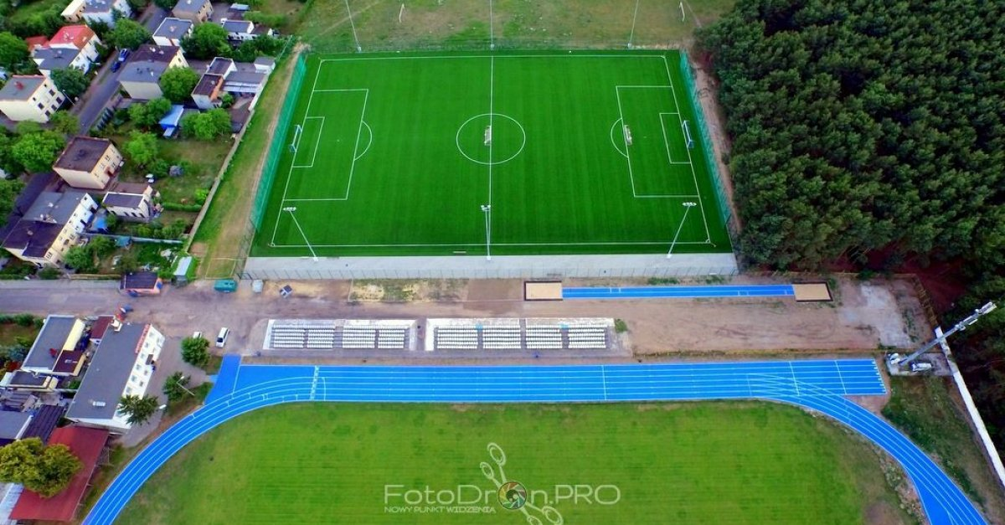

Kwota przeznaczona na organizację Festynu wynosi: 46.380 zł brutto

- Realizator/Wykonawca zorganizuje na zlecenia Miasta Bydgoszczy imprezę wraz ze wszystkimi działaniami związanymi z jej organizacją i z niej wynikającymi, w tym: zgłoszenia wydarzenia do Wydziału Spraw Obywatelskich Urzędu Miasta Bydgoszczy, ubezpieczenia imprezy od OC oraz NNW.
- Realizator/Wykonawca zorganizuje imprezę zgodnie z obowiązującymi przepisami.
- Zamawiający informuje, że wstęp na imprezą jest bezpłatny i ogólnodostępny.
- Zadania leżące po stronie Realizatora/Wykonawcy:
- przygotowanie scenariusza Festynu z uwzględnieniem, m.in.: mini olimpiady w biegach, gier i zabaw sprawnościowych dla dzieci, itp.,
- opłacenie składek ZAIKS i innych,
- zapewnienie animatorów oraz konferansjera, którzy poprowadzą Festyn,
- Zapewnienie bezpieczeństwa uczestników Festynu,
- Sprzątanie terenu po zakończeniu Festynu.
- Zapewnienie odpowiednich pojemników na odpady.
- Zapewnienie obsługi medycznej adekwatne do planowanej liczby uczestników.
- Zapewnienie toalet przenośnych typu TOI TOI (damskich, męskich oraz co najmniej jedna dostosowana dla osób niepełnosprawnych) w liczbie adekwatnej do zgłoszonej liczby uczestników.
- Zapewnienie energii elektrycznej, jeśli będzie taka konieczność, w porozumieniu z właścicielem obiektu.

- W ramach promocji Imprezy Realizator/Wykonawca przedstawi program promocji imprezy uwzględniając między innymi:
  - Przygotowanie materiałów informacyjnych przed imprezą na strony Zamawiającego, profil FB Zamawiającego – najpóźniej na tydzień przed Imprezą - w postaci notatki informacyjnej o imprezie wraz z grafikami i zdjęciami.
  - Akcję informacyjną przed Festynem na terenie Osiedla Fordon (plakaty rozwieszone w porozumieniu z zarządcami bloków na klatkach schodowych).
  - Wszystkie reklamy i materiały promocyjne muszą informować o realizacji zadania w ramach programu Bydgoski Budżet Obywatelski.
  - Zapewnienie rejestracji fotograficznej Imprezy oraz umożliwienie rejestracji fotograficznej wideo przedstawicielom Zamawiającego (w tym Beneficjenta BBO).
  - Przygotowania sprawozdania z realizacji Imprezy dla Zamawiającego, w którym znajdzie się informacja o programie Imprezy, liczbie uczestników, relacja fotograficzna - najpóźniej w ciągu 14 dni po imprezie (sprawozdanie w formie tradycyjnego wydruku oraz na nośniku elektronicznym).
  - Realizator/Wykonawca zaakceptuje to iż Beneficjent Bydgoskiego Budżetu Obywatelskiego może prowadzić własną akcję promocyjną Festynu.

- Dodatkowe uwagi:
  - Wszystkie elementy/składowe organizacji Festynu pokrywa Realizator/Wykonawca.
  - Realizator/Wykonawca nie będzie prowadził w trakcie imprezy działalności zarobkowej w tym również nie będzie pobierał opłat od stoisk umiejscowionych na terenie imprezy.
  - Wykonawca nie będzie wystawiać za wyjątkiem reklam BBO reklam bez pisemnej zgody Zamawiającego.
  - Realizator/Wykonawca będzie zobligowany do konsultowania z Zamawiającym wszelkich materiałów informacyjno-promocyjnych.
  - Wykonawca zobowiązany jest we własnym zakresie odebrać 2 windery Bydgoskiego Budżetu Obywatelskiego i wystawić je podczas trwania imprezy w pobliży sceny.
  - Realizator/Wykonawca Imprezy przyjmuje do wiadomości fakt, że pomysł imprezy wpłynął do Urzędu Miasta Bydgoszczy w ramach Bydgoskiego Budżetu Obywatelskiego, a organizatorem imprezy jest Miasto Bydgoszcz, które wydarzenie finansuje w 100%.
  - Realizator/Wykonawca zobowiązuje się do realizacji przedmiotu umowy o którym mowa w ust. 1 zgodnie z art. 6 ustawy z dnia 19 lipca 2019 r. o zapewnianiu dostępności osobom ze szczególnymi potrzebami (tj. Dz. U. 2020.1062 z dnia 19 czerwca 2020), a w szczególności:
- strona internetowa Wykonawcy zostanie dostosowana dla osób słabowidzących poprzez możliwość zmiany wielkości czcionki, zmiany kontrastu itp.,
- Teren imprezy winien być dostosowany dla osób niepełnosprawnych,
- Toalety na terenie imprezy winny być dostosowane dla osób niepełnosprawnych,
- stanowisko postojowe dla samochodów osobowych przeznaczonych dla osób niepełnosprawnych winno być zlokalizowane w pobliżu imprezy.

- Ocenie zostaną poddane złożone scenariusze Festynu. Zamawiający wyłoni jednego Realizatora/ Wykonawcę Festynu.

